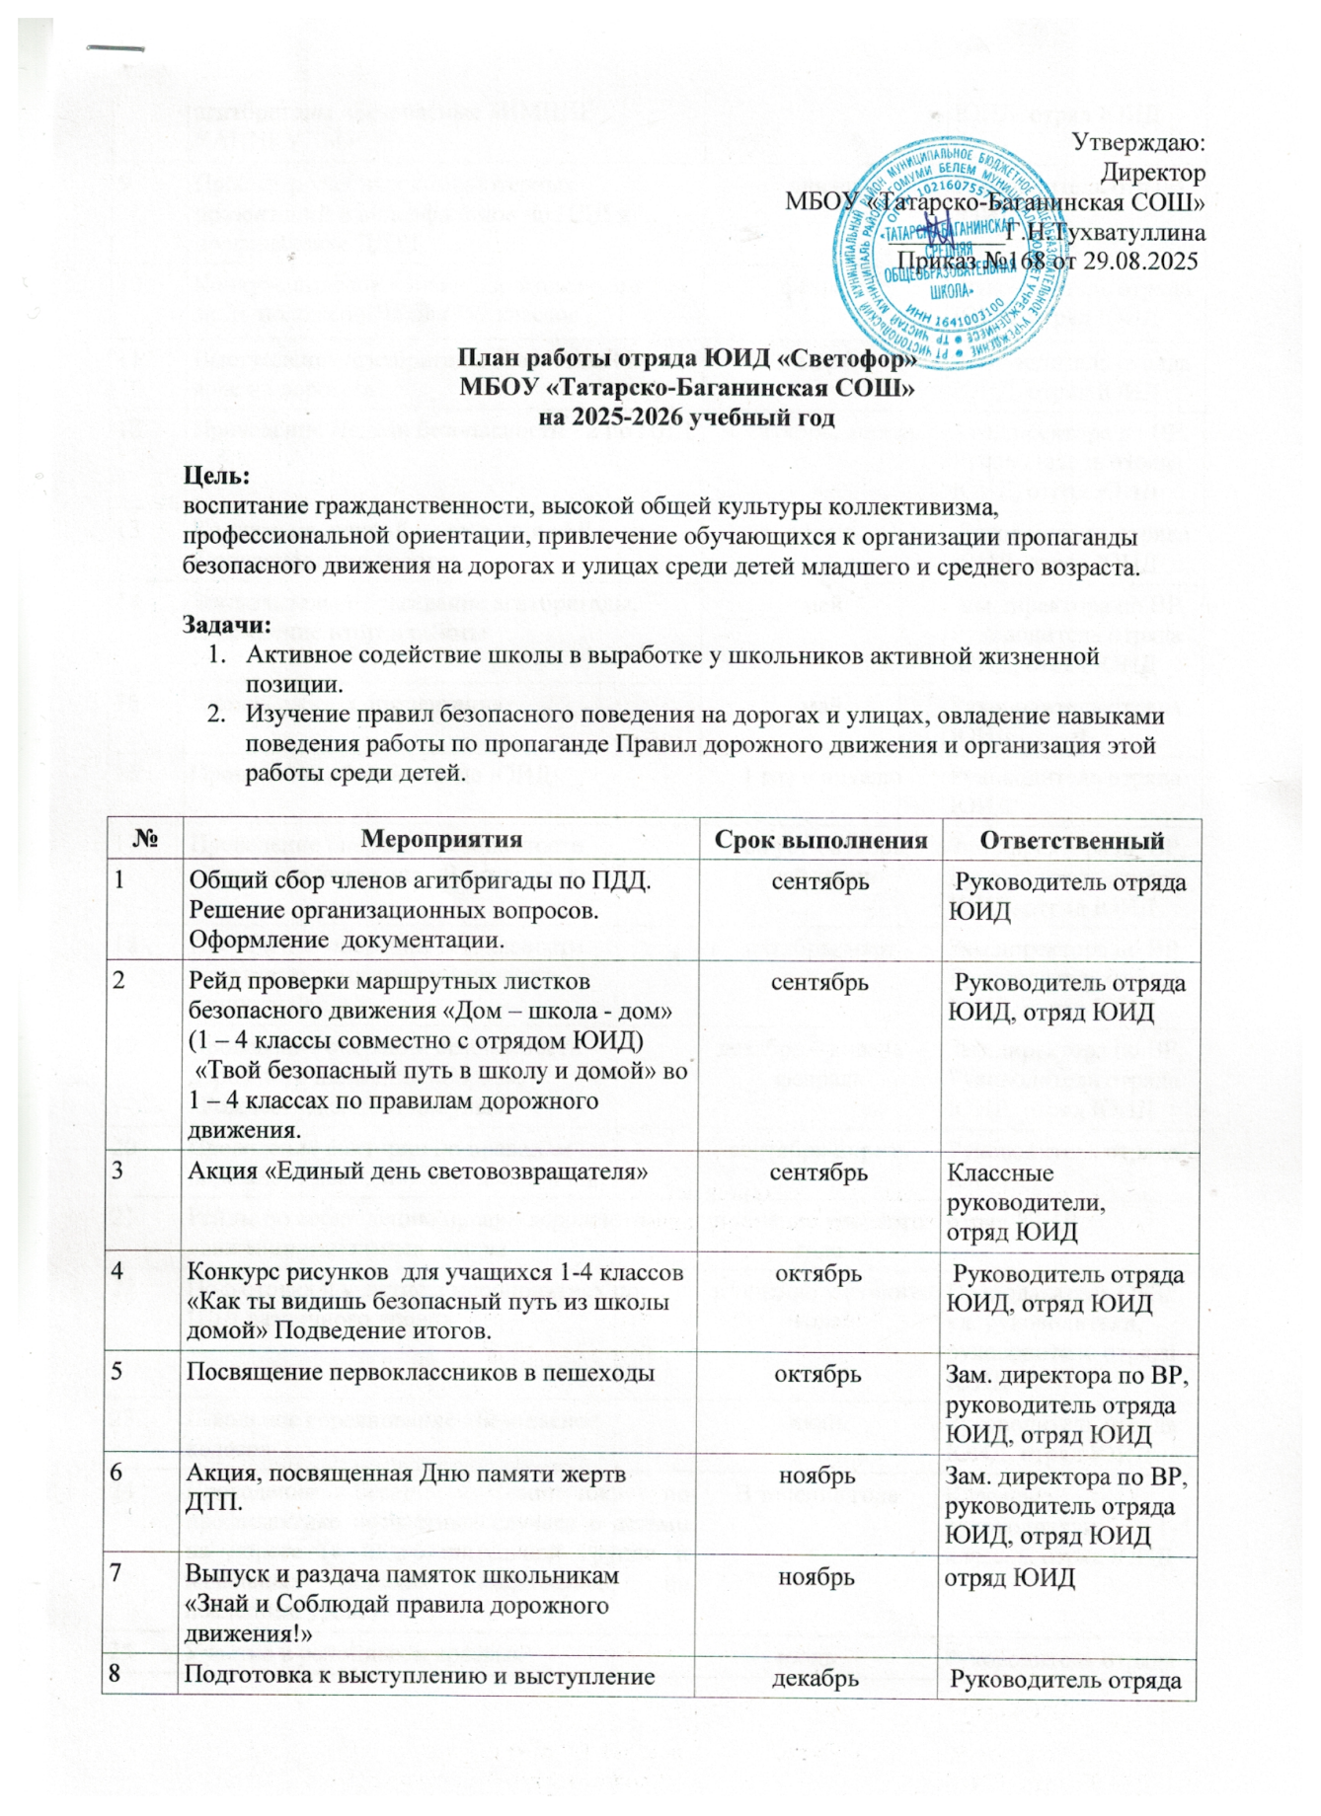

9 | Просмотр учебных компьютерных презентаций и видеофильмов по ПДД и профилактике ДДТТ. | январь | Руководитель отряда ЮИД
10 | Конкурс поделок «Знаки дорожные всем знать положено!!!» для 1-9 классов | февраль | Руководитель отряда ЮИД, отряд ЮИД
11 | Выступление агитбригады «Засветись! Будь ярче на дороге!» | март | Руководитель отряда ЮИД, отряд ЮИД
12 | Проведение Недели безопасности - 2 по ПДД | Сентябрь, апрель | Заместитель директора по ВР, Руководитель отряда ЮИД, отряд ЮИД
13 | Конкурс на лучший видеоролик «МЫ- за безопасность на дороге» | апрель | Руководитель отряда ЮИД, отряд ЮИД
14 | Заключительное заседание агитбригады. Подведение итогов работы | май | Заместитель директора по ВР, Руководитель отряда ЮИД, отряд ЮИД
15 | Анализ работы, презентация | май | Руководитель отряда ЮИД
16 | Проведение сборов отряда ЮИД | 1 раз в неделю | Руководитель отряда ЮИД
17 | Проведение операции безопасности дорожного движения «Внимание, дети!» | Август-октябрь, май-июнь | Заместитель директора по ВР, Руководитель отряда ЮИД, отряд ЮИД
18 | Проведение операции безопасности дорожного движения «Внимание- каникулы!» | октябрь, март | Заместитель директора по ВР, Руководитель отряда ЮИД, отряд ЮИД
19 | Проведение операции безопасности дорожного движения «Горка», «Новогодние каникулы» | декабрь – январь – февраль | Заместитель директора по ВР, Руководитель отряда ЮИД, отряд ЮИД
20 | Проведение викторин по правилам дорожного движения в начальной школе. | сентябрь-апрель | Руководитель отряда ЮИД
21 | Рейды по соблюдению правил дорожного движения учащимися школы. | в течение учебного года | отряд ЮИД
22 | Подготовка и участие в мероприятиях по ПДД различного уровня. | в течение учебного года | Преподаватель ОБЗР,  классные руководители, руководитель отряда ЮИД
23 | Школьное соревнование «Безопасное колесо» | Апрель | Руководитель отряда ЮИД, отряд ЮИД
24 | Проведение бесед – «минуток» по профилактике несчастных случаев с детьми на дороге (в подготовительной группе и начальных классах еженедельно на последнем уроке) | В течение года | Классные руководители 1-4 классов, отряд ЮИД
25 | Участие в районных и краевых мероприятиях:  - «Безопасное колесо»  - Акция «Засветись»  - Акция «Пассажир»  - Месячник Безопасности | июнь  ноябрь-март  октябрь  сентябрь, май | Руководитель отряда ЮИД, отряд ЮИД, Заместитель директора по ВР
26 | Акция: «Осенние каникулы».  Акция: «Зимние каникулы».  Акция: «Весенние каникулы».  Акция: «Летние каникулы». | 4 неделя октябрь  4 неделя декабря  4 неделя марта  4 неделя мая | Классные руководители, отряд ЮИД

